一、使用maven的pom.xml打包

二、拷贝jar文件和spring.properties出来，放到同一目录下

拷贝文件：

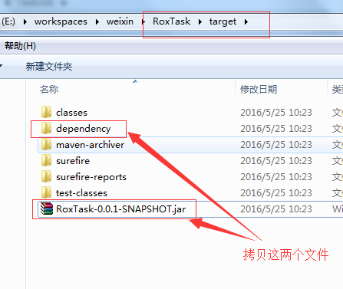

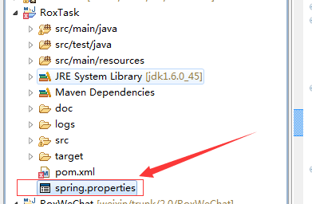

所放到的目录：

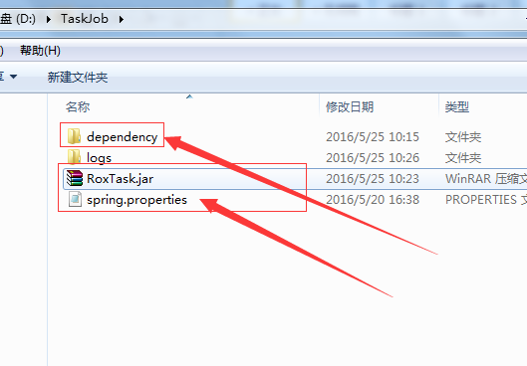

三、执行

windows下：



回车后开始运行，并产生logs日志目录

linux下：

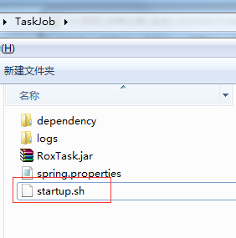

文件按上图放同一目录下，通过sh启动和停止

命令：

启动 sh startup.sh start

停止 sh startup.sh stop